附件1:
考察回执表

单位名称
考察人员姓名 | 性别 | 单位职务 |  | 手机 |  | 备注
到达日期 | 到达交通工具 |  |  | 到达  航班/列车班次 |  | 航班/列车  到达时间
离开日期 | 离开交通工具 |  |  | 离开  航班/列车班次 |  | 航班/列车  出发时间
住宿情况 | 28日 |  | 29日 | 30日 | 相关要求
注：请将此回执表于7月17日（周三）16时前，发至省协会秘书处邮箱：hljamc@163.com，电话/传真：0451-82608668。

附件2:
酒店地址及位置图

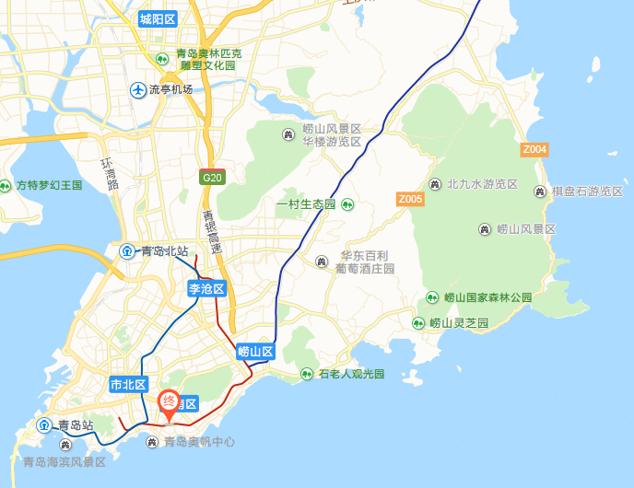
入住酒店名称：青岛山孚大酒店
地址：青岛市南区香港中路96号
到达酒店交通(供参考)：
（一）青岛流亭机场，乘坐机场巴士703路，在丽晶大酒店下车，步行397米至山孚大酒店。
（二）青岛火车站，乘坐地铁3号线，五四广场换乘地铁2号线，燕儿岛路B口下车，步行336米至山孚大酒店。

